Министерство здравоохранения Российской Федерации
ФГБУ «Национальный медицинский исследовательский центр профилактической Медицины» Министерства здравоохранения Российской Федерации
Методические рекомендации по формированию и применению инструмента визуального управления (Инфоцентр)

г. Москва

2018 год
Оглавление

1. Определение ….3
2. Цели и задачи .3
3. Типы и структура инфоцентров …….4
4. Требования к источникам данных…………………………………………...17
5. Рекомендации к расположению и оформлению инфоцентров………….....18
6. Фокусы исполнения показателей и хода реализации проектов……………18
7. Требования к доскам решения проблем и механизму эскалации проблем.19

I. Определение.
Информационный центр (инфоцентр) – инструмент визуального управления основными, поддерживающими медицинскими и управленческими процессами в медицинской организации, который позволяет видеть в динамике реализацию внутренних процессов учреждения, выявлять проблемы и повышать скорость принятия управленческих решений, а также позволяет формировать каналы постоянной обратной связи для руководителей различных уровней управления.

II. Цели и задачи.
Цель создания инфоцентра – управление процессами медицинской организации, визуализация отклонений от ключевых показателей деятельности, наблюдение в динамике реализации приоритетного проекта «Создание новой модели медицинской организации, оказывающей первичную медико-санитарную помощь» (с 2019 года – федерального проекта «Развитие первичной медико-санитарной помощи»), выявление и устранение потерь через принятие эффективных управленческих решений.
Наличие инфоцентра позволяет решить четыре основные задачи:
1. Визуализация и повышение прозрачности планирования:
- Сбор и концентрация всей ключевой информации в одном месте, доступном для всех сотрудников или определенной группы сотрудников в зависимости от решаемых задач.
- Доступность информации всем сотрудникам обеспечивает дополнительный контроль за плановыми и фактическими показателями, а также причинами отклонений.
- Актуальность ключевой информации о состоянии процессов на всех уровнях управления (от ежедневного контроля медицинской деятельности до ежемесячных, ежеквартальных результатов управленческого учета).

2. Принятие управленческих решений и корректирующих мер.
- Целостность и наглядность информации, представленной в инфоцентре, позволяет принимать взвешенные, основанные на фактах решения на каждом уровне управления.
- Инфоцентр создает четкий и прозрачный механизм эскалации проблем с уровня структурного подразделения до уровня руководителя МО.
- Совершенствование процессов через регулярный анализ причин выявленных отклонений.
3. Повышение кроссфункциональной коммуникации.
- Оперативные совещания в инфоцентрах позволяют выявить проблемы и разногласия, существующие у разных участников процесса/проекта.
- Устранение причин выявленных проблем проводится непосредственно в местах их возникновения.
4. Формирование канала обратной связи с сотрудниками различных уровней управления.
- Обеспечивается наличие единого информационного поля по ключевым направлениям деятельности МО.

III. Типы и структура инфоцентров.
Инфоцентры охватывают три основных уровня управления – руководителей департаментов/министерств, руководителей МО и руководителей структурных подразделений МО. Уровень и количество инфоцентров определяются структурой управления здравоохранением.
Рисунок 1 иллюстрирует процесс агрегации данных инфоцентров от уровня медицинской организации до уровня департамента/министерства. Показатели структурных подразделений
МО агрегируются на уровень руководителя МО в зависимости от решаемых задач. Инфоцентры с уровня всей медицинской организации ежемесячно агрегируются на уровень руководителя департамента/министерства.
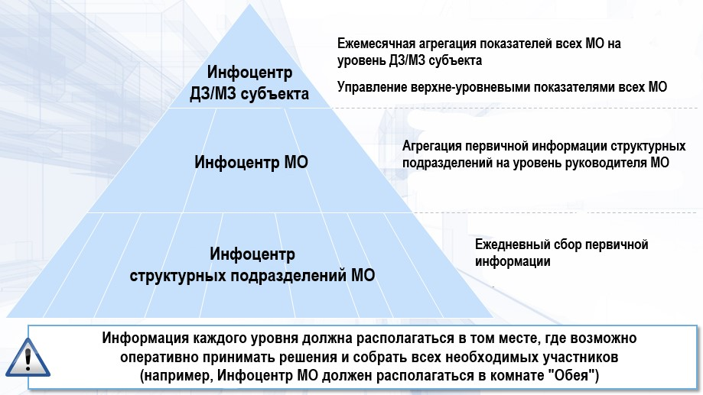
Рисунок 1. Пирамида визуального управления

- Инфоцентр
Инфоцентр состоит из 5 основных блоков:
блок 1 –организационные документы (нормативная база);
блок 2 – стратегия/развитие;
блок 3 – оперативное управление процессамиМО;
блок 4 – решение проблем;
блок 5 – проектное управление.
На рисунке 2 отображена примерная схема расположения блоков инфоцентра.
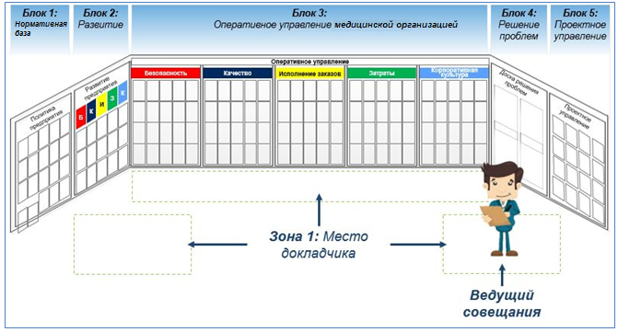
Рисунок 2. Примерная схема расположения блоков инфоцентра в организации

Блок 1: Нормативная база
Группа показателей | Описание (пример)
Направления деятельности и приказы | Приказ или распоряжение о включении МО в реализацию приоритетного проекта «Создание новой модели медицинской организации, оказывающей первичную медико-санитарную помощь»;  приказ МО о создании рабочей группы;  карточки проектов
Структура | Структура и состав рабочих групп
Регламент и расписание | Регламенты проведения совещаний – порядок, процедуры и процессы, согласно которым проходят оперативные и иные совещания в МО, в том числе совещания рабочих групп в рамках реализации приоритетного Проекта;  инструкция по визуализации информации винфоцентре – руководство по размещению и отображению информации на досках инфоцентра;

Блок 2: Развитие медицинской организации
Группа показателей | Описание (пример)
Стратегические цели | - Дорожная карта
Показатели эффективности | - Основные показатели приоритетного проекта;  - мониторинг реализации приоритетного проекта;  - иные показатели

В данном блоке рекомендуется определить периодичность актуализации/ агрегации показателя в инфоцентре.

Блок 3: Оперативное управление медицинской организацией
Блок оперативного управления представляет собой панели управления руководителя структурного подразделения медицинской организации, руководителя медицинской организации.
Информация данного блока используется ежедневно/еженедельно/ежемесячно при проведении оперативного совещания.Блок состоит из пяти основных досок в соответствии с принципом SQDCM: безопасность, качество, исполнение заказов, затраты, корпоративная культура.

Безопасность(например)

- Крест безопасности несчастных случаев сотрудников МО
 | голова | *
 | глаза
 | спина
 | рука
 | пальцы
 | колено
 | нога
 | стопа
 | прочее

- нерабочий день
- несчастный случай
- травмоопасный случай
- день без несчастных случаев

 | голова | *
 | глаза
 | спина
 | рука
 | пальцы
 | колено
 | нога
 | стопа
 | прочее
2. Крест безопасности несчастных случаев пациентов при посещении МО
- нерабочий день
- несчастный случай
- травмоопасный случай
- день без несчастных случаев

Таблица 1
Несчастный случай | Причина | Принятые меры | Ответственный

Таблица 2 (задача- подготовить классификацию травмоопасных ситуаций)
Классификация травмоопасных ситуаций
- Недостатки в организации рабочих мест

Таблица 3
Контроль решения проблем
Дата, ФИО,  должность | Проблема | Мероприятия | Ответственный  ФИО | Срок исполнения | Статус

3.Крест безопасности выявленных нарушений условий хранения и сроков реализации ЛС и МИ
- нерабочий день
- выявленный случай нарушения
- выявленный случай с ограниченным сроком годности
- день без нарушений
Таблица 1
Выявленный случай нарушения | Причина | Принятые меры | Ответственный

Таблица 2 (задача – подготовить таблицу с местами и условиями хранения ЛС и МИ)

Таблица 3 Контроль решения проблем
Дата, ФИО,  должность | Проблема | Мероприятия | Ответственный  ФИО | Срок исполнения | Статус

КАЧЕСТВО(например)
- Суммы штрафов, тыс.руб. (например)

Таблица 1
Контроль решения проблем (ТОП – 3)
Дата, ФИО,  должность | Проблема | Мероприятия | Ответственный  ФИО | Срок исполнения | Статус

- Жалобы пациентов, абсолютное количество (например)

Таблица 1
Контроль решения проблем (ТОП – 3)
Дата, ФИО,  должность | Проблема | Мероприятия | Ответственный  ФИО | Срок исполнения | Статус

ИСПОЛНЕНИЕ ЗАКАЗОВ/ РЕСУРСЫ
- ДОСТУПНОСТЬ
Время ожидания приема врача-терапевта по предварительной записи

Таблица 1
Контроль решения проблем (ТОП – 3)
Дата, ФИО,  должность | Проблема | Мероприятия | Ответственный  ФИО | Срок исполнения | Статус

- Доля пациентов, принятых без предварительной записи у врача – терапевта

Таблица 1
Контроль решения проблем (ТОП – 3)
Дата, ФИО,  должность | Проблема | Мероприятия | Ответственный  ФИО | Срок исполнения | Статус

- доступность приема врача-специалиста

Таблица 1
Контроль решения проблем (ТОП – 3)
Дата, ФИО,  должность | Проблема | Мероприятия | Ответственный  ФИО | Срок исполнения | Статус

ЗАТРАТЫ
- Динамика изменения объемов запасов

Таблица 1
Контроль решения проблем (ТОП – 3)
Дата, ФИО,  должность | Проблема | Мероприятия | Ответственный  ФИО | Срок исполнения | Статус

- Затраты на внеплановые ремонты оборудования

Таблица 1
Контроль решения проблем (ТОП – 3)
Дата, ФИО,  должность | Проблема | Мероприятия | Ответственный  ФИО | Срок исполнения | Статус

- Затраты на обучение сотрудников
(в виде графиков, диаграмм)

Таблица 1
Квалификационная таблица
ФИО сотрудника |  | Обучение инструментам бережливого производства
 |  | 5с | канбан | и т.д.
Количество обучившихся | Начало года
 | Середина года
 | Конец года

КОРПОРАТИВНАЯ КУЛЬТУРА/ ПЕРСОНАЛ

- Поданные персоналом предложения по улучшению

ФИО автора предложения по улучшению | Суть предложения | Структурное подразделение | Дата подачи предложения по улучшению | Статус предложения: отклонено/ отправлено на доработку/ принято к внедрению

- Оценка культуры производства (5С)
- Примеры улучшений (фото было-стало)

Блок 4: решение проблем

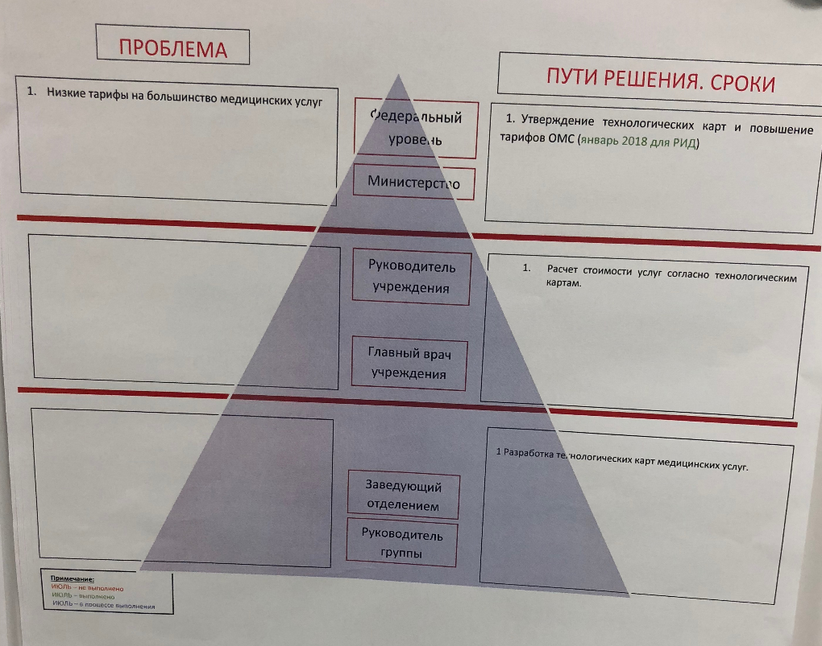

Рисунок 3. Визуальное применение Пирамиды проблем

- Управление проблемами/отклонениями: участники оперативного совещания определяют круг проблем для руководителя МО/ департамента/министерства.
- Алгоритм решения проблем при их выявлении показан на рисунке 4. При возникновении проблемы на уровне структурных подразделений медицинской организации происходит анализ возможных способов ее устранения. В случае, если проблему можно решить на уровне заведующего отделением, на уровень главного врача отправляется только отчет о решении или ходе реализации мер по ее решению. Если проблему на уровне заведующего отделением решить нельзя, то заведующий отделением лишь проводит анализ причин и передает результаты на уровень главного врача, где принимаются необходимые решения.
- Вне зависимости от того, на каком уровне обнаружена проблема, вышестоящие уровни, а также уровень, выявивший проблему, должны быть информированы о статусе ее решения.

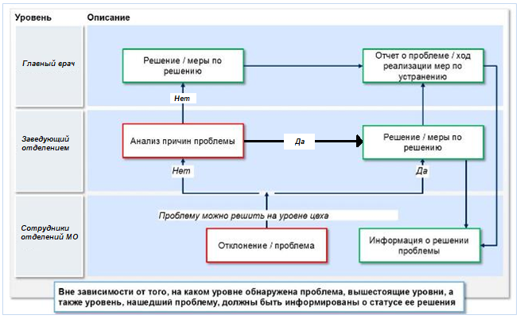
Рисунок 4. Алгоритм решения проблем

IV. Требования к источникам данных.
Необходимо разработать Инструкцию по заполнению стендов инфоцентра, установить правила и ответственность за своевременность актуализации информации в Инфоцентре – перечень правил и список ответственных лиц за размещенной на инфоцентре.
- Сведения по показателям должны собираться в установленные сроки, например: показатели, собираемые ежемесячно – не позднее 25 числа текущего месяца; показатели, собираемые ежеквартально – не позднее 25 числа крайнего месяца квартала и т.д. Сроки устанавливает руководитель инфоцентра;

V. Рекомендации к расположению и оформлению инфоцентров
- Инфоцентры рекомендуется разместить непосредственно в месте принятия решений (комната «обея»), а также организовать доступность для всех сотрудников.
- Информация на стендах рассчитана на регулярное обновление в соответствии с установленными требованиями (рекомендуется ручное внесение показателей ежедневного/еженедельного/ежемесячного мониторинга).
- Надписи на стендах рекомендуется делать легко читаемыми.
- Стенды с листами, предназначенными для заполнения, должны быть оборудованы пишущими принадлежностями (пример: маркер – корректор).
- Формат стендов может быть изменен, исходя из технических и организационных особенностей структурных подразделений. Рекомендуется при этом сохранять группировку информации по ключевым разделам (безопасность, качество, исполнение заказов, затраты, корпоративная культура и персонал).

VI. Фокусы исполнения показателей и хода реализации проектов
Поскольку основной целью инфоцентра служит фокусировка внимания на ключевых проблемах, для его привлечения на каждом стенде инфоцентра (за исключением стенда «Управление проблемами») применяются следующие инструменты:
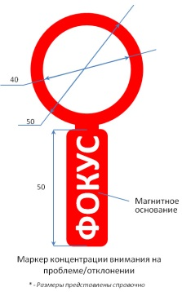 | для привлечения внимания руководителей – участников оперативных совещаний в инфоцентре к проблемамтребующим принятия решения на уровенедепартамента/министерства
 | для привлечения внимания руководителей – участников оперативных совещаний в инфоцентре к проблемам,решения которых на текущий момент возможно силами руководителя МО на своем уровне без эскалации выше
 | для привлечения внимания руководителей – участников оперативных совещаний в инфоцентре к достигнутым прорывным результатам, достижение которых не было запланированы в рамках деятельности структурного подразделения МО в текущем периоде

VII. Требования к доскам решения проблем и механизму эскалации проблем
Для функционирования механизма своевременного информирования о существующих проблемах/отклонениях в любой сфере деятельности необходимо выполнять следующие условия:
- Сотрудники имеют представление о своей роли в процессе повышения эффективности производственного процесса. У сотрудников медицинской организации сформировано понимание, что каждый сотрудник может внести свой вклад в улучшение процессов, а не только руководители.
- Руководители регулярно и своевременно проверяют ячейки «выявлено» и назначают ответственных, которые действительно могут повлиять на решение проблемы.
- Проблемы не игнорируются и замалчиваются из-за возможных сложностей при их решении.Каждая выявленная проблема обсуждается, о результатах ее решения руководитель информирует непосредственных подчиненных.

